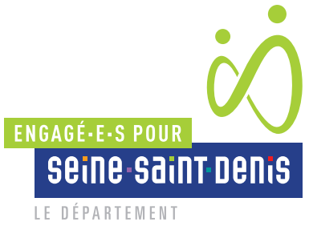
S’engager, avoir confiance, se perfectionner, se projeter, ici chacun·e a les moyens de prendre en main sa carrière et d’être utiles. Ici, chaque expérience fait progresser et est valorisée. Ici, on se forme, on expérimente, on gagne en responsabilités. Ici, quand on est utile aux autres, on est aussi utile à soi-même.

DES APPRENTI·E·S AGENT·E·S DE
PROPRETÉ ET D’HYGIÈNE F/H

Présentation de la direction

La Direction de l’Education (DE) est organisée en 5 services, le service accueil restauration durable entretien des collèges (SARDEC), interlocuteur principal et gère la relation au quotidien avec les collèges. Il est constitué de 3 bureaux : Bureau gestion des cuisines et production (BGCP), Bureau restauration durable et démarche qualité (BRDD) et Bureau ressources humaines et accueil (BRHA).
Les agents techniques des collèges sont directement rattachés au Bureau Ressources Humaines et Accueil (BRHA) ; lequel est chargé, en collaboration avec le Pôle Ressources humaines et modernisation (PRHM), d’assurer la mise en œuvre de la politique de ressources humaines des 1400 ATTEE, la gestion de la formation, des remplacements et donc la responsabilité de l’équipe mobile de remplacement (EMR).
Missions principales
Sous la responsabilité du maître d’apprentissage et dans les conditions prévues par la réglementation relative à l’apprentissage, vous participerez aux missions suivantes :
- Nettoyer l’ensemble des locaux, linge, vêtements de travail utilisés
- Vérifier et contrôler l’approvisionnement en matériels et en produits nécessaires à l’exercice des missions
- Participer au service de restauration, réception des livraisons, préparation des repas, servie, plonge
- Exercer des missions d’accueil

Profil recherché
Niveau d’études : CAP agent propreté et d’hygiène (rncp 24655)

Compétences requises :
- Connaitre et maitriser les règles d’hygiène et de sécurité alimentaire,
- Connaître les techniques de nettoyage et de gestion des déchets.

Informations complémentaires et atouts rh

Le contrat d’apprentissage du secteur public est ouvert aux jeunes de 16 à 29 ans, sans limite d’âge pour les candidats reconnus travailleurs handicapés (RQTH). Attention le contrat de professionnalisation ne peut être conclu avec un établissement du secteur public.

Les atouts rh
Le Département accorde une grande importance au bien-être de ses agent·e·s. Ainsi, en rejoignant notre collectivité, vous bénéficierez notamment :
- de tarifs avantageux sur un catalogue de loisirs et de sorties culturelles (théâtre, concerts, voyages...) grâce au comité des oeuvres sociales du Département (CDOS) ;
- de prix imbattables pour des activités sportives (musculation, sophrologie, aquagym, futsal, danse…) grâce à l’association sportive des agent·e·s du Département ;
- Vous bénéficiez d’un accompagnement bienveillant ;
- d’aides pour le transport : conditions avantageuses pour louer un vélo électrique, primes pour le covoiturage ou les déplacements à vélo, cumulables avec le remboursement de 75 % du pass Navigo ;
- de 25 jours de congés annuels ;
- des opportunités d’emplois dès la fin de la formation.

